Lampiran 37
RIWAYAT HIDUP

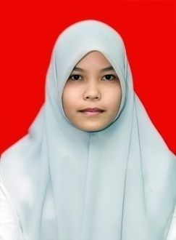
SITTI AMINAH lahir 06 November 1995 di Pulau Sabutung Kabupaten Pangkep Provinsi Sulawesi Selatan, anak pertama dari dua bersaudara, dari pasangan Bapak Ganna dan Ibu Nurlia.
Mulai mengenal pendidikan tahun 2001 di SD Negeri 3/37 Pulau Sabutung tahun 2006. Kemudian melanjutkan pendidikan MTs (Madrasah Tsanawiyah) Pesantren Kelautan Perak Pulau Sabutung Kabupaten Pangkep dan tamat pada tahun 2006 dan tamat pada tahun 2009. Kemudian melajutkan pada Pendidikan Menengah Atas pada tahun 2009 di MA (Madrasah Aliyah) Pesantren Kelautan Perak Pulau Sabutung Kabupaten Pangkep dan tamat pada tahun 2012. Pada tahun 2012 penulis melanjutkan pendidikan ke Universitas Negeri Makassar Program Studi Pendidikan Guru Sekolah Dasar (PGSD), program strata 1 (S1) bertempat di UUP PGSD Makassar Fakultas Ilmu Pendidikan hingga sekarang.

